Como se cadastrar no CTF/APP
- Acesse a página do Ibama: www.ibama.gov.br.
- No menu à esquerda, clique em Cadastro Técnico Federal e selecione CTF/APP.
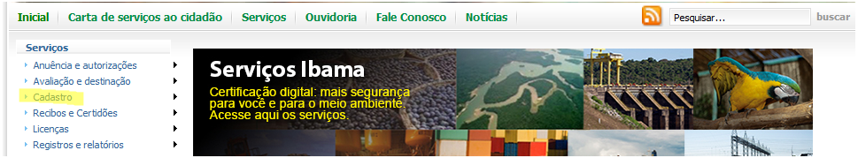

- Clique em Atividades potencialmente poluidoras e utilizadoras de recursos ambientais (CTF/APP) - pessoa física para abrir o formulário.
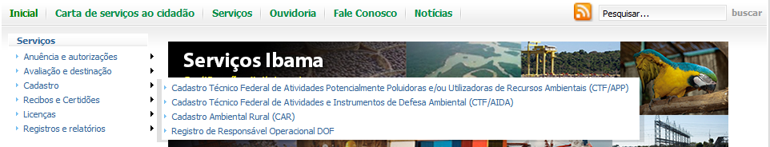
- Clique em inscrição de pessoa física no CTF/APP.
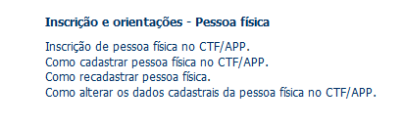
- Preencha os dados do formulário.
ATENÇÃO: Cadastre o seu próprio e-mail, e não o email de outra pessoa, pois só por e-mail você poderá recuperar a senha pelo sistema.
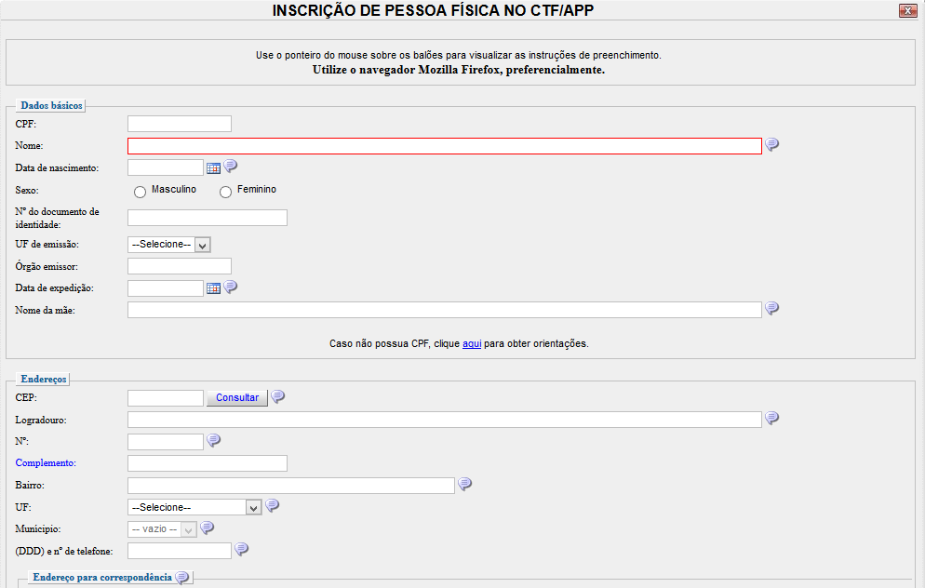
- Após preencher os dados de ENDEREÇO e e-mail, o formulário apresenta 3 opções. Selecione apenas UMA delas:
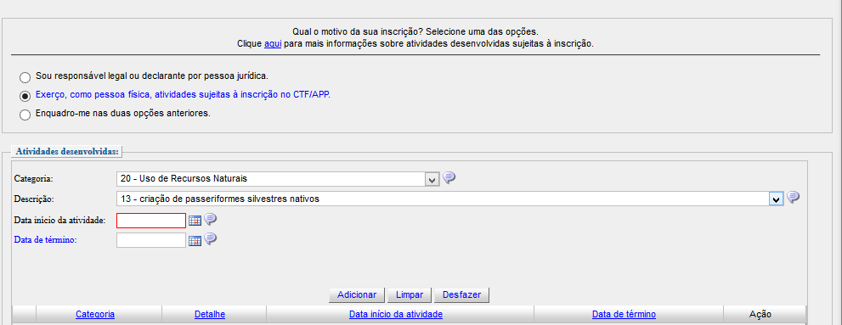
- Crie sua senha e selecione uma pergunta de segurança. Depois, digite a resposta para a pergunta. ATENÇÃO: A Pergunta e a Resposta servirão depois para você alterar ou recuperar a senha pelo sistema, sem comparecer a uma unidade do Ibama ou a SMA.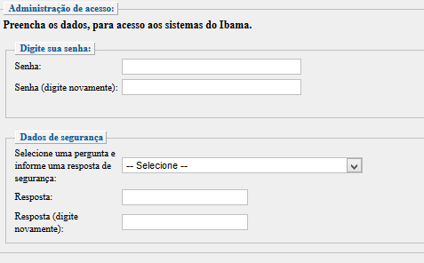
- Digite o código de segurança no final do formulário e Clique em Gravar.
